■ 2000年(平成12年) 鎌倉に「ひょうちゃん本舗」出店
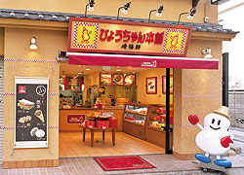 |  | 平成12年春、神奈川を全国に知らすもうひとつの街、古都鎌倉。  この地に今までの崎陽軒にはない、イートインシステムを導入した。  店内で「パオパオビーフ」や「シウマイロール」等、食べ歩きにぴったりな商品を提供。お店は、「ひょうちゃん本舗」の名が示すように崎陽軒のマスコット 「ひょうちゃん」 をモチーフにし、ひょうちゃんグッズも取扱った。  ※ひょうちゃん本舗は、平成14年1月末日をもって閉店。

＜４９＞シュウマイバーガー（崎陽軒ひょうちゃん本舗）
鎌倉に小町通りにある、ひょうちゃん本舗にて販売されている、シュウマイ生地のハンバーガー。
６月２５日に食しました。
雑誌（日経トレンディー）で見つけて、わざわざ鎌倉まで、このシューマイバーガーを目的にでかけました。
食べた感想ですが、シュウマイ生地はあまり自己主張しない味で、具の味（ソース）が濃くバランスがとれていなく、
いまいちの味でした。やっぱりシュウマイにはからしと醤油の味でしょう！
ちなみに写真撮影に失敗して、写真はなしてす。
崎陽軒とひょうちゃん本舗鎌倉店のホームページに写真が載っています。
（このお店は崎陽軒のアンテナショップで、この商品はここしか売ってません

2000年(平成12年) 鎌倉に出店
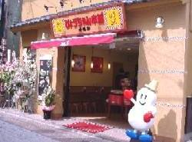平成12年春、神奈川を全国に知らすもうひとつの街、古都鎌倉。
この地に今までの崎陽軒にはない、イートインシステムを導入した。
店内で「パオパオビーフ」や「シウマイロール」等、食べ歩きにぴったりな商品を提供。お店は、「ひょうちゃん本舗」の名が示すように崎陽軒のマスコット 「ひょうちゃん」 をモチーフにし、ひょうちゃんグッズも取扱った。
※ひょうちゃん本舗は、平成14年1月末日を持って閉店いたしました。

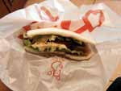 | こちらは崎陽軒がやっている「ひょうちゃん本舗」の「しゅうまいバーガー」です。シュウマイの生地のようなバンズに、これまたシュウマイの中身のようなパテが挟まってます。味も、まさにシュウマイ（笑）。

崎陽軒は、主力商品「シウマイ」をはじめ肉まんなどの点心類を店内でも食べられるイートイン形式での新店舗開発に乗り出す。都内か県内で３年以内に第１号店をオープンすることを目指す。「ファストフード感覚」の店をイメージしており、弱かった若年層の取り込みを図る。
店内では、シウマイなどをふかしている様子を実演する。「持ち帰りもできるし、店内で食べることもできるイメージ」（野並直文社長）で店舗開発を進めている。
崎陽軒は現在、県内を中心に約１４０店舗を出店している。既存店の改装のほか、新業態店として新しく展開することも含めて今後詰める。
シウマイや点心を買い求める年齢層は中高年が圧倒的に多く、若年層の獲得が課題になっていた。若年層に浸透しているイートイン形式の新業態によりシウマイ事業を強化するほか、点心類の売り上げ増につなげる。点心事業の売上高は全体の約５％（２００８年度）だが、将来は10％程度を目指す。
崎陽軒は08年に創業１００周年を迎えた。新業態は、次の１００年に向け若手社員から募った事業アイデアの一つ

2000年  (平成12年) | 鎌倉に「ひょうちゃん本舗」出店。イートイン方式を採用

